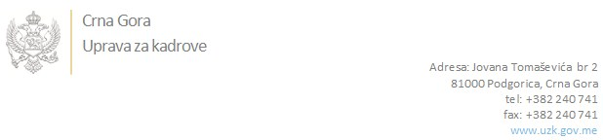

Br: 02/1-112/19-2068/1 25.04.2019. godine

U skladu sa članom 47 Zakona o državnim službenicima i namještenicima ("Službeni list CG", br. 2/18), a na osnovu Izvještaja o provjeri kandidata broj: 02/1-050/19-2067/1 od 25.04.2019. godine, Uprava za kadrove utvrdila je

**LISTU ZA IZBOR KANDIDATA**

Po javnom oglasu br. 02/1-112/19-358/2, objavljenom 18.02.2019. godine, za potrebe **Generalnog sekretarijata Vlade Crne Gore** , za radno mjesto:

**I Samostalni/a referent/kinja – fotograf, Služba za odnose s javnošću, Biro za foto i video snimanje i medijsku dokumentaciju**  - Izvršilaca: 2, na neodređeno vrijeme, - IV1 nivo kvalifikacije obrazovanja;

* **BOJANA ĆUPIĆ - ostvareni broj bodova 19.35**
* **SAŠA MATIĆ - ostvareni broj bodova 18.88**

Odluka o izboru kandidata donosi se u skladu sa članom 48 Zakona o državnim službenicima i namještenicima ("Službeni list CG", br. 2/18), i dostavlja Upravi za kadrove najkasnije u roku od deset dana od dana prijema liste za izbor kandidata.

**DIREKTORICA**

**Svetlana Vuković**

Dostavljeno:

- Generalnom sekretarijatu Vlade Crne Gore

- a/a